[3장] 정보의 표현

[ 객관식 ]
#1 - C

#2 - D
워드는 시스템마다 그 크기가 다를 수 있다.

#3 - A

#4 – C
MB(Mega Byte) - 2²⁰, TB(Tera Byte) - 2⁴⁰

#5 - D
1의 보수로 +0과 -0을 표현하는 것은 다르다.
즉, +0은 0000이고, -0은 1111이다.

#6 – A
18B₁₆ = 1*16²+8*16¹+11*16⁰
= 256 + 128 + 11
= 395

#7 - A

#8 – B
0110에서 1은 0으로 0은 1로 변환 -> 1001

#9 - B

#10 – C

#11 - C
부동소수는 소수 부분과 지수 부분으로 구분할 수 있는데, 이를 각각 가수와 지수라 한다.

#12 – B
논리회로 NOT(’)의 기호는 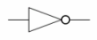이다.

#13 - B
단정도 형식과 배정도 형식의 부호부는 양수이면 O, 음수이면 1이 저장된다.

#14 – B
AND(·) | OR(+) | NOT(’)
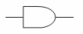 | 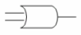

#15 - B

#16 – B
0 + x = x ( 0과 1의 법칙 )
1 · x = 1 → 1 · x = x ( 0과 1의 법칙 )
x·( y + z ) = x·y + x·z ( 분배법칙 )
x + ( x·y ) = x ( 흡수법칙 )

#17 - C
컴퓨터의 뺄셈 방식은 2의 보수를 이용한 음수의 표현 방법을 이용한다.

#18 – A

#19 - D

#20 – A

[ 괄호채우기 ]

#1 – 2진수

#2 – GB(Giga Byte)

#3 – 16.B₁₆

#4 – 1010101

#5 – 부호부(Sign), 지수부(Exponent), 가수부(Mantissa)

#6 – 11110010

#7 – 1010 (오버플로가 발생하여 원하는 결과가 나오지 않음)
문제는 6 - (-6) 이므로 산술적인 결과는 12이나 오버플로우가 발생하여 2의 보수로 -6이 나옴.
0101
1011의 2의 보수는 + 0101
1010 ➔ -6(4비트 2의 보수)
#8 – 유니코드(Unicode)

#9 – ㆍ , + , ‘

#10 – 3

[ 주관식 ]

- 여러분이 사용하는 컴퓨터에서 메모리의 용량과 저장장치의 용량이 얼마인지 알아보시오.
최근에 이용하는 컴퓨터의 메모리는 32G가 이상일 것이다. 또한 하드디스크는 1T 이상의 것이 많이 이용된다.
- 4비트로 구성되는 16개의 조합을 2진수와 8진수와 16진수로 나타내시오.
이진수 | 8진수 | 16진수 | 십진수
1111 | 17 | F | 15
1110 | 16 | E | 14
1101 | 15 | D | 13
1100 | 14 | C | 12
1011 | 13 | B | 11
1010 | 12 | A | 10
1001 | 11 | 9 | 9
1000 | 10 | 8 | 8
0111 | 7 | 7 | 7
0110 | 6 | 6 | 6
0101 | 5 | 5 | 5
0100 | 4 | 4 | 4
0011 | 3 | 3 | 3
0010 | 2 | 2 | 2
0001 | 1 | 1 | 1
0000 | 0 | 0 | 0
- 다음 8비트의 이진수를 각각 8진수와 16진수로 변환하시오.
  - 10111010 -> 272 -> BA
  - 01010011 -> 123 -> 53
  - 11100101 -> 345 -> E5
  - 10010111 -> 227 -> 97

- 다음 십진수를 16비트의 2의 보수로 변환하시오.
  - -7 1111 1111 1111 1001
  - -124 1111 1111 1000 0100

- 다음 지수를 32비트의 단정도 형식의 지수부에 저장하는 127초과 수로 변환하시오
  - 0 0111 1111
  - 2 1000 0001
  - 5 1000 0100
  - 9 1000 1000

- 다음 부동소수를 32비트의 단정도 형식으로 변환하시오
  - -1.875
-1.111 : - 2⁰ * 1.111
부호비트 : 1
지수부분 : 0111 1111
가수부분 : 111 00000000000000000000
  - 26.625
+11010.101 : + 2⁴ * 1.1010101
부호비트 : 0
지수부분 : 1000 0011
가수부분 : 1010101 0000000000000000

- 문장열 “Hello”가 아스키코드를 이용하여 메모리에 저장된 모습을 보이시오.
H | e | l | l | o
01001000 | 01100101 | 01101100 | 01101100 | 01101111

- 유니코드에서 한글은 어떻게 구성되는지 알아보시오.
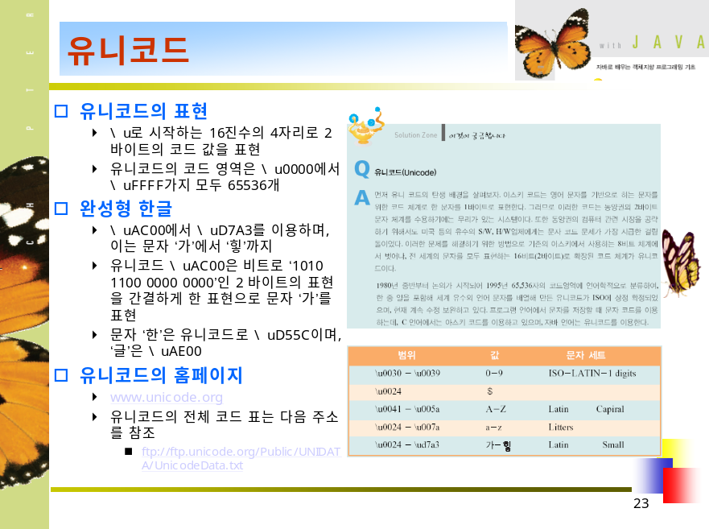
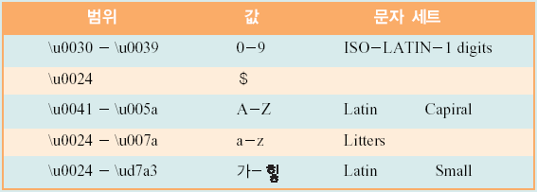
- 다음 정수의 연산을 8비트에서 2의 보수로 변환하여 수행하시오.
  - 27 - 3
27 : 0001 1011
-3 : 1111 1101
+ 0001 1000 =➔ 24

- 다음과 같은 32비트 단정도 형식의 부동소수를 이진수로 표현하시오.
  - 1 01111100 11001100000000000000000
: - 2⁻³ * 1.110011 = -0.001110011
부호비트 : 1
지수부분 : 01111100 -> -3
가수부분 : 110011 00000000000000000

